一、选择题
1、某同学用托盘天平测一物体的质量，测量完毕后才发现错误地将物体放在了右盘，而将砝码放在了左盘。
因无法重测，只能根据测量数据来定值。他记得当时用了50g、20g 和 10g 三个砝码，游码位置如图所示，
则该物体的质量为
2、关于质量的说法，正确的是（ ）
A、水结成冰后，质量变大。
）
C. 比在地球上测得的小
D. 测不出物体的质量
4、下列现象中，物体的质量发生变化的是（ ）
B．机器从北京运到潍坊
D．将铁丝通过拉伸机拉长
6、如图为商店里常用的案秤，对已调节好的案秤，若使用不当，称量结果会出现差错。下列说法正确的是
A．若秤盘下粘了一块泥，称量的结果将比实际的小
B．若砝码磨损了，称量的结果将比实际的小
C．若案秤倾斜放置，称量的结果仍是准确的
D．若调零螺母向右多旋进了一些，结果将比实际的小
8、一瓶水喝掉一半后，剩下的半瓶水与原来的一瓶水比较
A.质量减小,密度不变
C.体积减小,密度减小
9、甲、乙两个小球的质量相等，已知ρ甲：ρ乙=3：1，V 甲：V 乙=1：4，则下列说法中不正确的是：
C．一支粉笔被老师用去一半
D．矿泉水喝掉一半后放入冰箱冻成冰
二、填空题
1、用天平测物体的质量。将天平放在水平桌面上，在调节天平横梁平衡时，
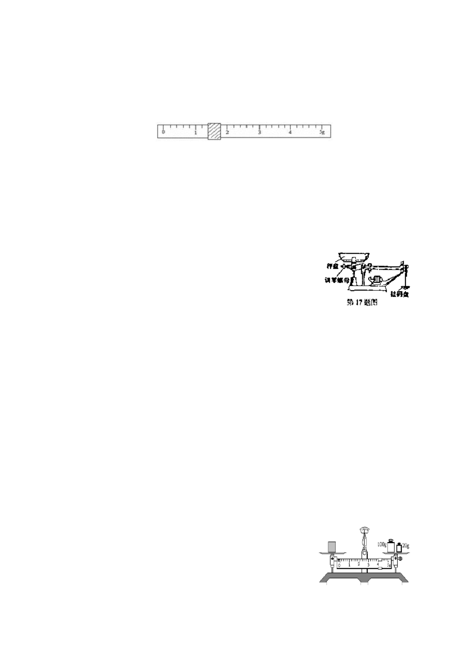

应将游码放在标尺的
处。如果指针偏向分度盘中央刻线的右侧，为使横梁平衡，应将平衡螺母
向
移动（选填“左”或“右”）。如图所示是用调好的天平测物体质量的示意图，则物体的质量是
g。
3、图中所示为甲、乙两种物质的质量跟体积关系的图象，根据图象分析，密度ρ甲 _________ρ乙（选填
“＞”、“＜”或“＝”）；质量为 1.8kg 乙物质的体积为__________dm3。
5、三个相同的杯子中各装有适量的水，把质量相同的实心铜块、铁块、铝块依次放入甲、乙、丙三个杯中
后，水面高度相同，则原来水面最高的杯子是________（ρ铜＞ρ铁＞ρ铝>ρ水）。
1、小明测量植物油密度时，按下列顺序进行了操作：①用天平测出空烧杯的质量 m1；②向烧杯中倒入适
量植物油，测出烧杯与植物油的总质量m2；③将烧杯中植物油倒人量筒中，测出植物油的体积V；④计算
出植物油的密度ρ。
（1）将天平放在
桌面上，调节天平平衡后，将壶盖放在天平的左盘，往右盘放入砝码后，发现指针在
。（选填字母代号）
g；
（3）如图 12(c)所示，将壶盖放入装满水的烧杯，把溢出的水倒入量筒中如图12(d )所示，壶盖的体积为 cm3，
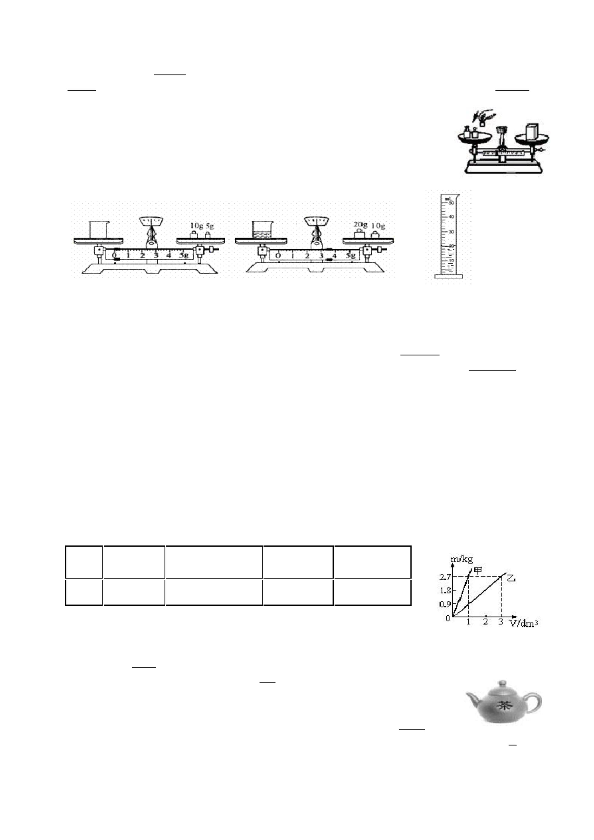

壶盖的密度为
g/cm3=
kg/m3。
3、为确定某种未知液体的“身份”，物理老师把这个任务交给了小明的实验小组，他们利用天平和量筒进
行了多次测量。某次的操作如下：
（1）用天平测量液体的质量。当天平平衡时，放在右盘中的砝码大小和游码的位置如图 16 甲所示，则称
得烧杯和液体的质量 m 为
（2）用量筒测量液体的体积。将烧杯中的液体全部倒入量筒中，液面达到的位置如图 16 乙所示，则该液
体的体积 V 为 mL。尽管体积测量方法正确，但大家在对实验过程及结果进行评估时，发现液体的体积
测量值比它的实际值要 （选填“偏大”或“偏小”）。
g。
一些物质的密度
物质
硫酸
水
煤油
酒精
－）
3
（3）他们对测量方法进行修正后，测出了几组实验数据，并根据测量结果作出了“m－V”图像，如图 17
。
4、用托盘天平和量筒测定小矿石的密度．
（1）调节天平时，天平应置于水平桌面上，先将游码移到
，指针静止时的位置如图甲所示．为使
天平平衡，应将平衡螺母向
（2）天平调平后，将小矿石放在左盘，右盘中所加砝码以及游码位置如图乙，由此可知，小矿石的质量
g；
为
为
39、体积为 20cm3 的空心铜球的质量为 89g，往它的空心部分注满某种液体后，总质量为 225g，已知ρ铜 =8.9
×103 kg /m3.求：（1）空心部分的体积是多少？（2）注入的液 体密度是多少？
40、为了测定一石块的密度，某同学用天平测得装满水的烧杯总质量为 210g，把小石块放入装满水的烧杯
中，溢出水的质量为 20g，剩余水、烧杯、石块总质量为 240g，求石块的密度？
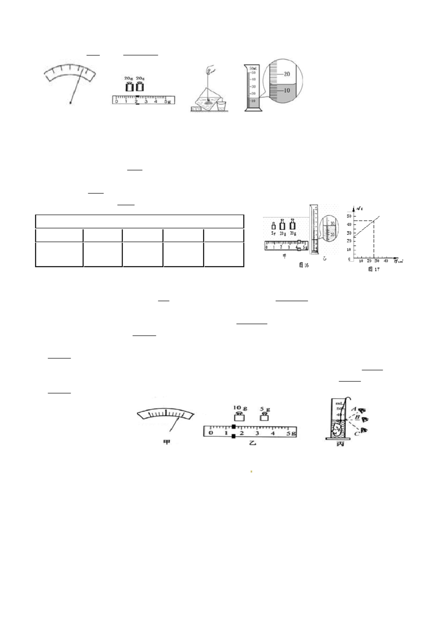

一、选择题
3
3
3
4、关于质量和密度，下列说法中正确的是（ ）
D．给自行车车胎打气时，车胎内气体质量变大，密度不变
5、根据图中测量一块矿石密度的信息，下列结果正确的是
A．矿石的质量是 27.4 g
C．矿石的密度是 2.5 g/cm3
D．矿石浸没水中后所受的浮力是 0.1 N
6、小梦参加了 5 月份的实验操作考试。下表中记录的是小梦与其他三位同学测出的小石块密度（注：经查
3
考生
小梦
小满
2.60
A．四位考生的实验都失败了，因为密度表中石块的密度为2.50
水
1.0×103
水银
13.6×103
冰
干松木
铜
1.5×103
8.9×103
11.3×103
煤油
酒精
铅
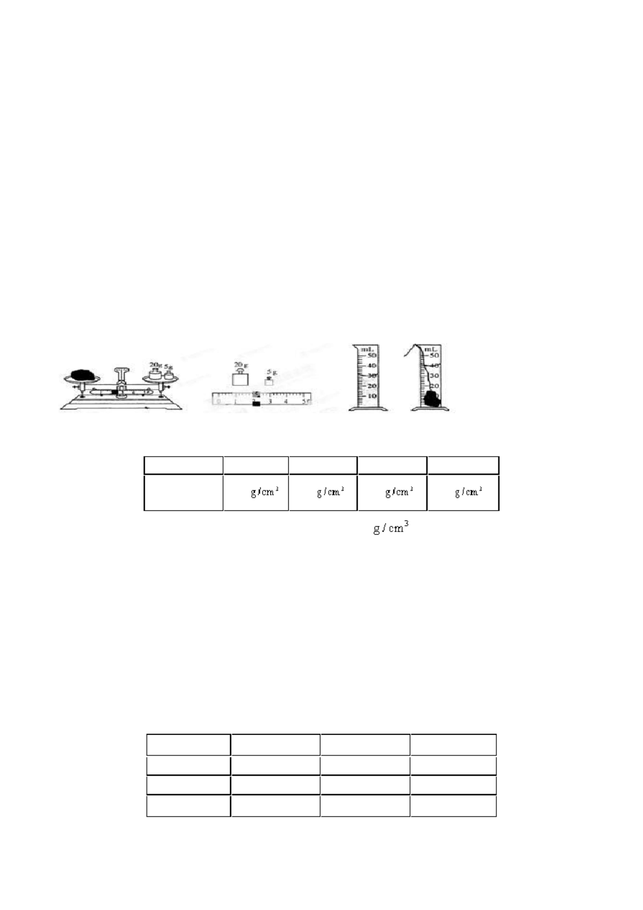

A．不同的物质，密度一定不同
B．固体的密度都比液体的密度大
C．同种物质在不同状态下，其密度一般不同
D．质量相等的实心铜块和实心铅块，铜块的体积比铅块的体积小
9、．一只能装 500g 水的杯子，装满水后水和杯子质量是 750g，若装酒精则装满酒精后酒精和杯子质量为
（
）。
A、650g
B、750g
D、875g
10、建筑物内遭遇火灾时，受困人员应采取弯腰甚至匍匐的姿势撤离火场，如图 2 所示，这样能有效避免
吸入有害气体或被灼伤。这是因为与房间内其他空气相比较，含有毒有害物质的气体
A．温度较低，密度较大，大量聚集在房间的下方
B．温度较低，密度较小，大量聚集在房间的下方
C．温度较高，密度较大，大量聚集在房间的上方
D．温度较高，密度较小，大量聚集在房间的上方
)
B．“蜡炬成灰泪始干”，蜡烛燃烧时的体积减小
C．“锲而不舍，金石可镂”，镂后金石的密度不变
D．“人往高处走，水往低处流”，水流的过程中密度减小
1、粗测一高度为 的酒瓶的容积，办法是先测出瓶的直径 ，再倒入部分
1
．
2
。
g.
。
6、分别装有相同质量的水、盐水、酒精的三个相同容器，液面高低如图所示.已知ρ盐水＜ρ水＜ρ酒精，
则甲液体是_______________，乙液体是_______________，丙液体是_______________.
三、计算题
1、将一容器内装满水后总质量为70g，再往此容器内装入石子后总质量为100g，取出石子后容器和水总质
量 40g。求：（1）加入容器内的石子的体积；（2）石子的密度。
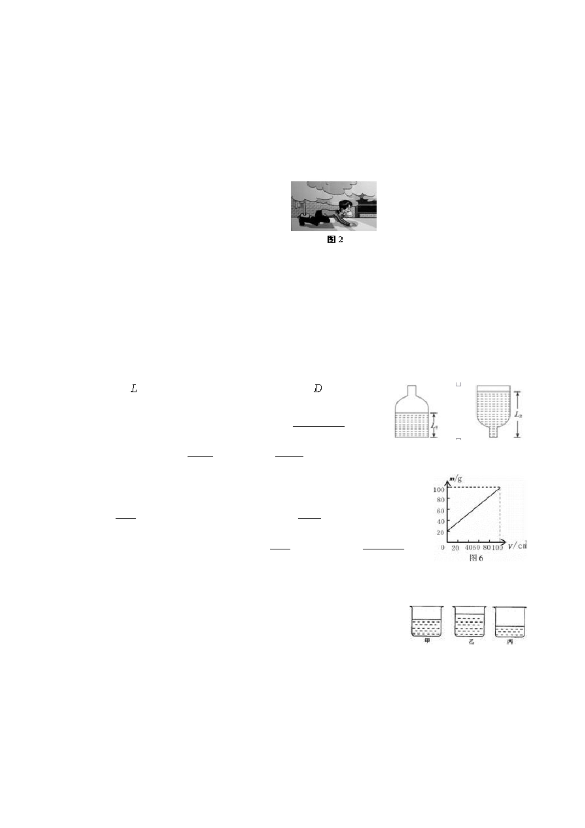

2、有一捆质量8.9 kg，横截面积为2×10－5m2 粗细均匀的金属丝。小红想知道这捆金属丝的长度，她选了
一条同规格、同材料的短金属丝来间接测量这捆金属丝的长度，经测量得知短金属丝的长为 1 m，质量为
0.178 kg。求：
3．已知砖的密度为 1.5×103Kg/m3，用长 25cm、宽 12 cm、厚 6 cm 的砖砌房子的墙，若房子的内外墙的
总面积为 720m2，墙的厚度为 25cm，则修建此房约需砖多少块？如果汽车一次能载4t 砖，则最少要拉多少
次才能将这些砖拉来？
